

ОТЧЕТ

Д Е П У Т А ТА Д У М Ы

Зиминского городского муниципального образования

седьмого созыва

(2019- 2024 гг.)

**Пушкаревой Оксаны Викторовны**

|  |  |  |  |
| --- | --- | --- | --- |
| **Округ № 21** |  |  | **2021 год** |

Основными направлениями в работе за отчетный период были:  законотворческая деятельность, решение проблем граждан своего избирательного округа.

**ЗАКОНОТВОРЧЕСКАЯ ДЕЯТЕЛЬНОСТЬ**

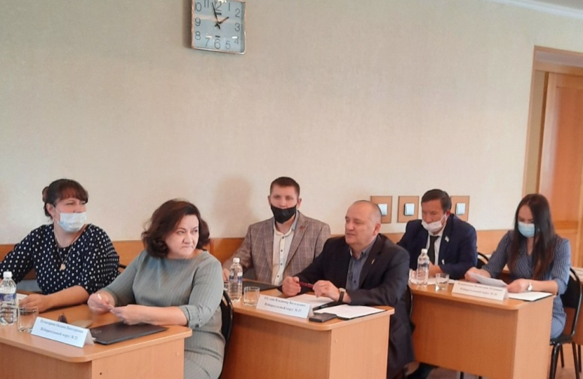Приняла участие в 12 заседаниях Думы,  12 заседаниях комиссии по бюджету, ценообразованию, финансово-экономическим вопросам и налоговому законодательству, 8 заседаниях комиссии по нормативно-правовому регулированию вопросов местного самоуправления.

Работала над проектом бюджета Зиминского городского муниципального образования.

**РАБОТА В КОМИТЕТАХ, КОМИССИЯХ, СОВЕТАХ И РАБОЧИХ ГРУППАХ**

Являюсь заместителем председателя постоянной комиссии по бюджету, ценообразованию, финансово-экономическим вопросам и налоговому законодательству, членом комиссии по нормативно-правовому регулированию вопросов местного самоуправления

В течение года комиссиями рассматривались следующие вопросы: принятие и корректировка местного бюджета, контроль его исполнения, одобрение перечня народных инициатив, проекты Положений, регулирующих вопросы местного самоуправления и др.

**РЕШЕНИЕ ПРОБЛЕМ ИЗБИРАТЕЛЕЙ**

Оказание содействия по обращениям граждан по-прежнему остается одной из первостепенных задач.

Оказана материальная помощь для организации летнего оздоровления детей из семей, находящихся в СОП.

За данный период было два обращения граждан: оба обращения по вопросу вывоза ТБО. Даны разъяснения во время приема.

В микрорайоне избирательного участка администрацией города выполнено грейдирование дорог с гравийным покрытием; дорожные работы по ул. Новая, пер.Школьный; установлена горка на детской площадке; освещены подходы к образовательному учреждению - заменены 5 светильников по ул.Новая, проведена ревизия светильников (пер.Школьный).

**СОЦИАЛЬНАЯ РАБОТА**

Мною продолжается работа по организации занятости подростков и молодежи. В спортивном зале и на стадионе продолжаются занятия в спортивных секциях: волейбол, баскетбол, лыжи. Участвовала в проведении спортивного мероприятия «Лыжня России».

Принимала участие в различных акциях «Помоги ребенку - и ты спасешь мир», «Собери ребенка в школу», «Новогодний патруль», «Вручение медалей детям войны», «День Победы», посадка цветов в сквере по ул.Калинина.

|  |  |  |
| --- | --- | --- |
| C:\Users\Director\Downloads\attachment (1).png |  | C:\Users\Director\Pictures\attachment (2).png |
|  |  |  |
| C:\Users\Director\Downloads\attachment (3).png | | |